L’île de Délos
Ulysse et ses compagnons était en route pour l’île Délos, mais tout à coup ils se retrouvèrent devant un immense mur et Délos était juste derrière.
-On va s’écraser sur le mur ! cria l’un des marins.
-Non ! dit un autre et il tira un boulet de canon sur le mur.
Rha ! Ça ne suffit pas ! Et il en lança un autre : le mur tomba en pièces. Délos était droit devant. Quand ils accostèrent, ils voulurent aller manger non pas dans une taverne, mais au paradis de la nourriture, c’était juste derrière l’île. Imaginez un sol en caramel, les arbres spaghetti, des fleurs dont les feuilles sont au chocolat les pétales au nougat et la tige à la menthe, des vers de terre à la gélatine… le paradis des gourmands ! Tous les pays du monde aimeraient être là et prendre ce qu’il y a ici mais seule l’île connaît son existence car tous ceux qui ont voulu prendre des vivres ont été tués par l’île.
Deux jours plus tard, ils voulurent donc repartir avec des vivres. Le dieu Hermès apparut et dit à Ulysse qu’ils ne pouvaient pas ramener de nourriture de cette île. Ulysse répondit que ce n’était que de la nourriture : « Qu’est-ce-qui peut bien nous arriver ? » se dit Ulysse. Et Hermès repartit. Deux minutes plus tard, l’île commença à se défendre et la guerre était inévitable. Des fourmis géantes chargeaient droit sur eux, alors il y eut un véritable carnage, un combat sans merci. Des scarabées géants étaient sur le point d’arriver, aussi il ne restait plus beaucoup d’hommes, ils s’écroulaient les uns après les autres. Les seules issues étaient la noire mort ou la fuite. Personne ne survécut à l’attaque des fourmis et des scarabées géants. Seul, Ulysse, qui décida de lâchement abandonner ses compagnons et la bonne nourriture sur l’île. 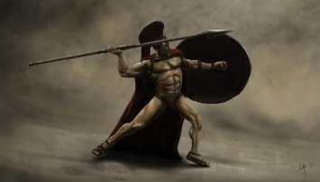 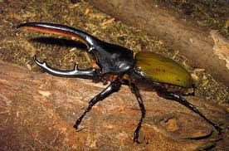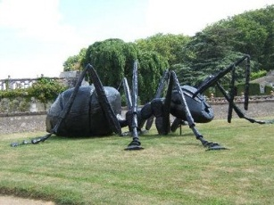 Lucio

